中山大学附属第六医院放射科多联机空调设备调研公告
- 信息采集内容
我院拟对以下设备进行信息采集和需求调研，望相关厂商积极参与。请有意向的公司按以下要求提交资料。本次仅为设备市场调研，并非采购招标，所提交的相关调研资料如涉及弄虚作假的将被列入我院黑名单。
1、新旧系统明细
项目名称:中山六院负一层放射科空调改造项目
楼层 | 房间名称 | 旧系统方案 |  | 更新方案
楼层 | 房间名称 | 室内机规格 | 台数 | 室内机规格 | 台数 | 备注
备用系统 | DR（3号机房）备用 | 5.6KW多联壁挂机 | 2 | 14KW多联天花机 | 1 | - 多联系统1：顶出风主机，因机房基本一开全开，室内外机连接率不得超过100%  - 温度就18-24度之间  - 要有抽湿功能
备用系统 | DR（1号机房）备用 | 5.6KW多联壁挂机 | 2 | 14KW多联天花机 | 1
备用系统 | 胃肠(5号机房）备用 | 5.6KW多联壁挂机 | 2 | 14KW多联天花机 | 1
常用系统 | 登记处 | 2.8KW多联壁挂机 | 1 | 2.8KW多联天花机 | 1 | - 多联系统2：顶出风主机，因机房基本一开全开，室内外机连接率不得超过100%  - 温度就18-24度之间  - 要有抽湿功能
常用系统 | DR（3号机房） | 5.6KW多联壁挂机 | 2 | 14KW多联天花机 | 1
常用系统 | DR控制室 | 2.8KW多联壁挂机 | 1 | 2.8KW多联天花机 | 1
常用系统 | 胃肠控制室 | 5.6KW多联壁挂机 | 1 | 5.6KW多联天花机 | 1
常用系统 | 胃肠(5号机房） | 5.6KW多联壁挂机 | 2 | 14KW多联天花机 | 1
常用系统 | 右侧DR（1号机房） | 5.6KW多联壁挂机 | 2 | 14KW多联天花机 | 1
常用系统 | DR、MR共用控制室 | 2.8KW多联壁挂机 | 1 | 5.6KW多联天花机 | 1
合计 |  |  | 16 |  | 10
统一看现场时间2026年5月19日下午15：30
2、本项目采购多联空调机组设备等一批，由中标人负责设备、材料的系统（图纸）深化 设计、采购、安装调试、验收、采购人旧设备的拆除等工作。
3、投标报价应为人民币含税全包价，包括设备、辅材、测试、运输、安装调试、验收、培训、旧设备的拆除等一切费用；包括配合采购人进行与装修、安装、调试以及其它本项目的技术协调等有关工作所需费用。
4、中标人负责采购人旧设备的拆除，拆除过程中需保持旧设备的完整，拆除后的旧设备交还采购人处置。
5、因改造区域为医疗影像区域，仪器设备昂贵且具有一定的放射性，需做好安全保护措施。
6、供应商所投品牌需取得生产厂商的项目授权书。
7、空调安装位置按照现场实际情况确定安装方案并经院方确定，空调安装工艺需符合空调安装规范要求。
8、按照院方指定时间、地点、方案提供安装服务（涉及分段施工、夜间/假期施工），结算费用按照实际安装数量、报价结算。
9、设备需保修两年，安装辅材需国标产品，并提供相应的检测报告。
附图：原系统清单
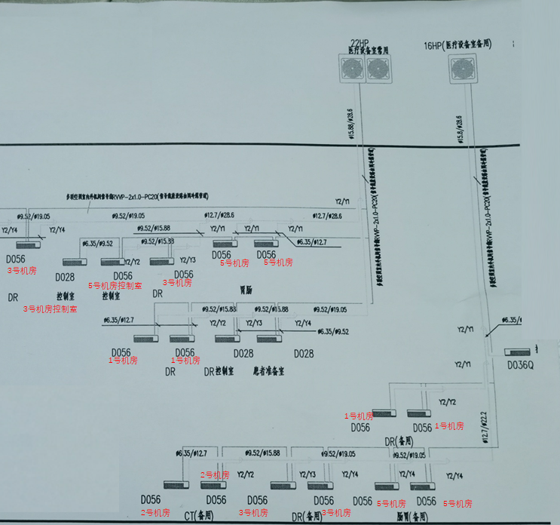

二、提交资料
1、目录（附联系人姓名、电话），注明生产厂家是否中小企业
2、报价清单（即《设备产品调研信息报名表》请在附件区下载）
3、功能参数优势
4、配置清单
5、参数（需二版：PDF扫描件+WORD版本）
6、与其他品牌型号的参数对比表（需二版：PDF扫描件+WORD版本）
7、产品资质证明
8、产品彩页、说明书
9、提供近三年同型号产品的市场占有情况（合同或中标通知书或发票等），尤其是中山大学系统、广东省内三甲医院的销售记录。
10、厂家是否为中小企业说明。如果设备的生产厂家为中小企业，需要依据《关于印发中小企业划型标准规定的通知》工信部联企业〔2011〕300号文件提供自证材料
备注：以上资料不需提供纸质版，全部资料盖公章，将电子扫描件按资料要求排序并打包发送至邮箱tysbk20210609@163.com，打包文件标题请注明（项目发布时间+项目名称+品牌+经销商简称），内部文件全部按上述资料要求排序。
三、提交资料时间
2026/5/13-2026/5/19
四、联系方式
广州市天河区员村二横路26号中山大学附属第六医院4号楼2楼设备科3室
联系人：王老师 电话：020-87587707

